Plastik-Detektive – dem Plastik auf der Spur

**Station 1: Untersuchung von Peeling**

Anleitung – Teil A

1. Gib vorsichtig einen Teelöffel mit Peeling in ein Becherglas. Fülle danach mit dem Messzylinder 30 ml Wasser in das Becherglas.
2. Rühre das Gemisch mit einem Teelöffel um, bis das Peeling vollständig gelöst ist.
3. Gib ein Filterpapier in den Trichter und stelle diesen in einen Erlenmeyerkolben.
4. Gieße langsam das gesamte Peeling-Wassergemisch in das Filterpapier.
5. Betrachte den Rückstand im Filter.

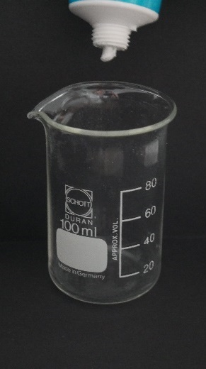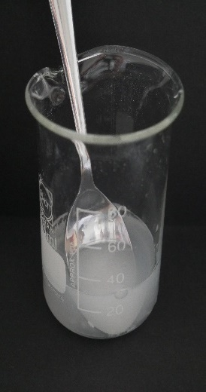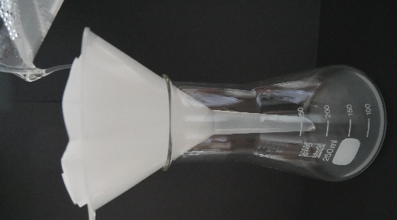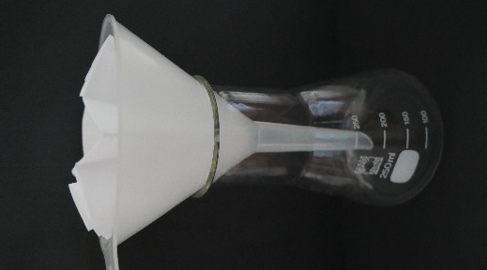

Plastik-Detektive – dem Plastik auf der Spur

**Station 1: Untersuchung von Peeling**

**3**

**4**

Anleitung – Teil B

Lege das Filterpapier in eine Plastikschale und lege diese unter das Binokular. Schaue in das Binokular und stelle das Bild mit Hilfe der Stellschraube scharf.

Betrachte den Rückstand mit dem Binokular. Beschreibe deine Beobachtung und notiere sie in deinem Arbeitsheft.

